SALONE DELL’AUTO DI PARIGI: RINASCITA DI UN’ICONA
04/10/2022

Renault SVELERÀ IN ANTEPRIMA MONDIALE LA RIVISITAZIONE DI UNO DEI SUOI MODELLI ICONICI, LA Renault 4.

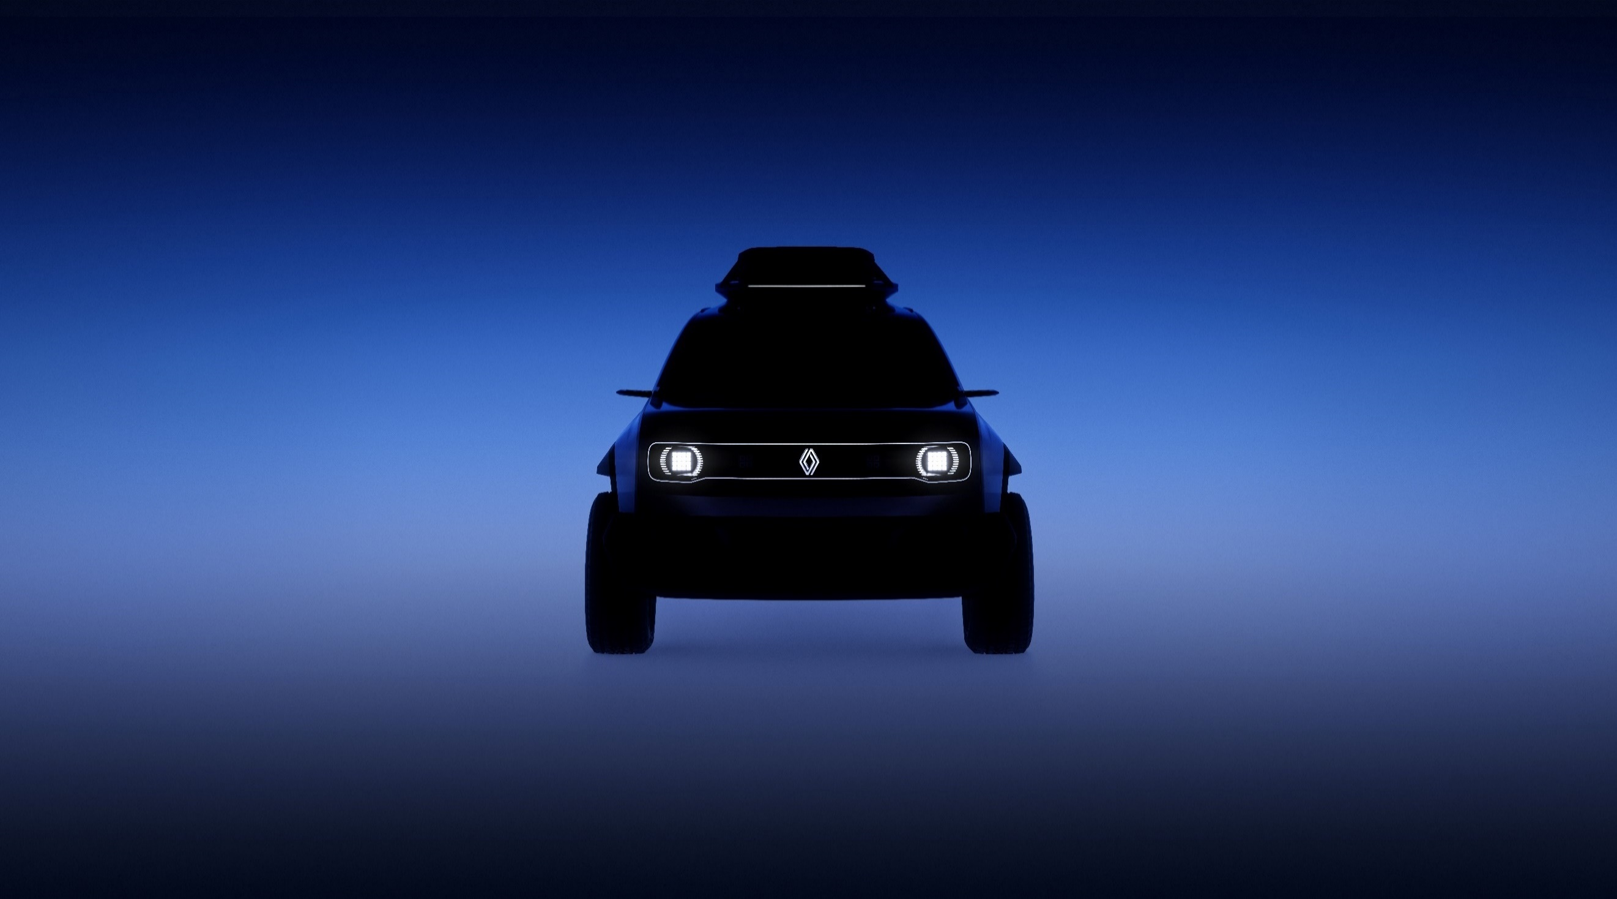

In occasione dell’89° Salone dell’Auto, Renault svelerà il prossimo 17 ottobre una nuova showcar che rende omaggio in chiave contemporanea all’iconica Renault 4.

A trent’anni dalla cessata produzione, Renault svelerà al Salone dell’Auto di Parigi 2022 un’interpretazione moderna dell’iconica Renault 4, conosciuta e riconosciuta in tutto il mondo.

Il team di Gilles Vidal, Direttore del Design di Renault, rivisita in chiave moderna un modello emblematico che ha lasciato il segno negli anni 1960, 1970 e 1980. La showcar si rivolgerà anche alle giovani generazioni celebrando i 25 anni del raid automobilistico solidale 4L Trophy.

Vi diamo appuntamento alla conferenza stampa Renault presieduta da Luca de Meo, CEO del Gruppo Renault e della Marca Renault, il prossimo 17 ottobre alle ore 9.00 (Stand Renault, Pad. 6).
È possibile seguire la conferenza stampa anche in streaming su https://events.renault.com/.

Cenni su Renault
Marca storica della mobilità e pioniere dei veicoli elettrici in Europa, Renault sviluppa da sempre veicoli innovativi. Con il piano strategico “Renaulution”, la Marca progetta una trasformazione ambiziosa e creatrice di valore. Renault si sposta, quindi, verso una gamma ancora più competitiva, equilibrata ed elettrificata ed intende incarnare la modernità e l’innovazione a livello di servizi tecnologici, energia e mobilità nell’industria automotive, ma non solo.

Contatto stampa Gruppo Renault Italia:
Paola Rèpaci– Renault/ Alpine Product & Corporate Communication Manager
paola.repaci@renault.it Cell: +39 335 1254592
Tel.+39 06 4156965
Siti web: it.media.groupe.renault.com/; www.renault.it
Seguici su Twitter: @renaultitalia

